BIOTECNOLOGÍA MODERNA, ALIMENTOS Y SALUD

Tema: Alimentos mejorados y sus beneficios para la salud.

Actividad 1. Interpretación de esquemas.
Analizar el esquema presentado y responder las siguientes preguntas:

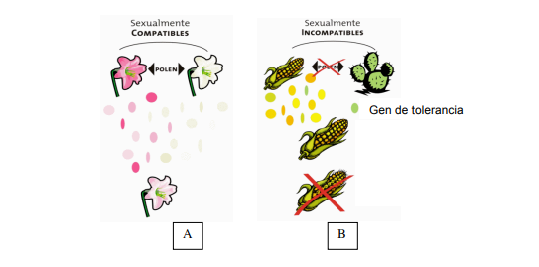
a) ¿Qué representa el proceso A y el B?
b) ¿Qué contiene el polen?
. c) ¿Qué se transfiere de una planta a la otra a través del polen?
d) ¿Por qué en el caso B, el término “polen” está tachado?
e) ¿Cuál es la característica que se quiere transferir al maíz, y cuál sería el beneficio de esta transformación?
f) ¿Por qué se elige al cactus como planta dadora?
g) ¿Cómo se produce la transferencia de material genético en ambos ejemplos?

